ПРАКТИЧЕСКАЯ РАБОТА №3
«ПОЛУЧЕНИЕ, СОБИРАНИЕ И РАСПОЗНАВАНИЕ ГАЗОВ.»

- Получение водорода.
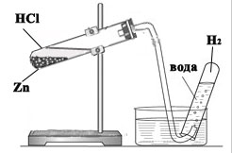
- Соберите прибор для получения водорода.
- Поместите в пробирку 2-3 гранулы цинка и прилейте 2 мл
соляной кислоты. Быстро закройте пробирку газоотводной
трубкой.
- Соберите водород методом вытеснения воды.
- Докажите наличие водорода, поднеся пробирку горлышком к
пламени спиртовки – раздается слабый хлопок, так как водород
сгорает.
- Запишите уравнения соответствующих реакций.

- Получение кислорода.
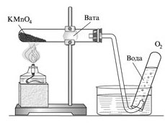
- Соберите прибор для получения кислорода
- Получите кислород разложением перманганата калия.
- Соберите кислород методом вытеснения воды.
- Докажите наличие кислорода в пробирке.
- Запишите уравнения соответствующих реакций.

- Получение углекислого газа.
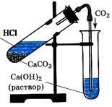
- Соберите прибор для получения углекислого газа.
- В пробирку, закрепленную в штативе, поместите 1-2 кусочка мела,
прилейте 2 мл соляной кислоты и быстро закройте пробкой с
газоотводной трубкой. Соберите углекислый газ методом
вытеснения воздуха. Докажите его наличие в пробирке.
- Перенесите конец газоотводной трубки в пробирку
с 1 мл известковой воды и пропускайте через нее углекислый газ.
Что вы наблюдаете?
- Запишите уравнения соответствующих реакций.
- Получение аммиака
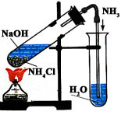
- Соберите прибор для получения аммиака.
- В пробирку, закрепленную в штативе, поместите 3-4 гранулы
хлорида аммония и прилейте 1,5 – 2 мл гидроксида натрия.
Закройте пробирку пробкой с газоотводной трубкой. Конец
газоотводной трубки опустите в пробирку с 2 мл воды.
- Осторожно нагрейте пробирку со смесью. Выделяющийся газ
пропускайте через воду в течение 1 мин. Исследуйте полученный
раствор индикаторной бумагой. В какой цвет она окрасилась? О
чем это свидетельствует?
- Запишите уравнения соответствующих реакций.
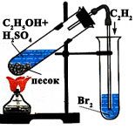
- Получение этилена
- Соберите прибор для получения этилена.
- Осторожно нагрейте пробирку со смесью этилового спирта и концентрированной серной кислоты.
- Пропустите выделяющийся этилен через бромную воду. Что вы наблюдаете?
- Поверните кверху конец газоотводной трубки и подожгите выделяющийся газ.
- Запишите уравнения соответствующих реакций.

